M e g h í v ó

A BTSSZ „Rockenbauer Pál” Túravezetők Klubja szeretettel meghív minden túravezetőt és túrázót
a Rockenbauer Pál Emléktúrára

BTSSZ “Rockenbauer Pál” Budapesti Túravezetők Klubja Emléktúra keretében koszorúzással emlékezik meg névadójáról 2010. november
27-én a Katalinpuszta melletti Rockenbauer Pál kopjafánál.
Találkozunk: 9.15 órakor az Újpest Városkapunál az új Búszpályaudvaron, ahonnan a 9.30-kor Balassagyarmatra induló Volánbusszal utazunk. Katalinpusztáig. A kopjafa kb egy km-es sétával érhetőel.
A koszorúzás után lehetőség lesz a felújított Gyadai tanösvény bejárására, és az új Látogató Központ megtekintésére.
Túravezető: Ungerleider János
Minden érdeklődőt szeretettel várunk!

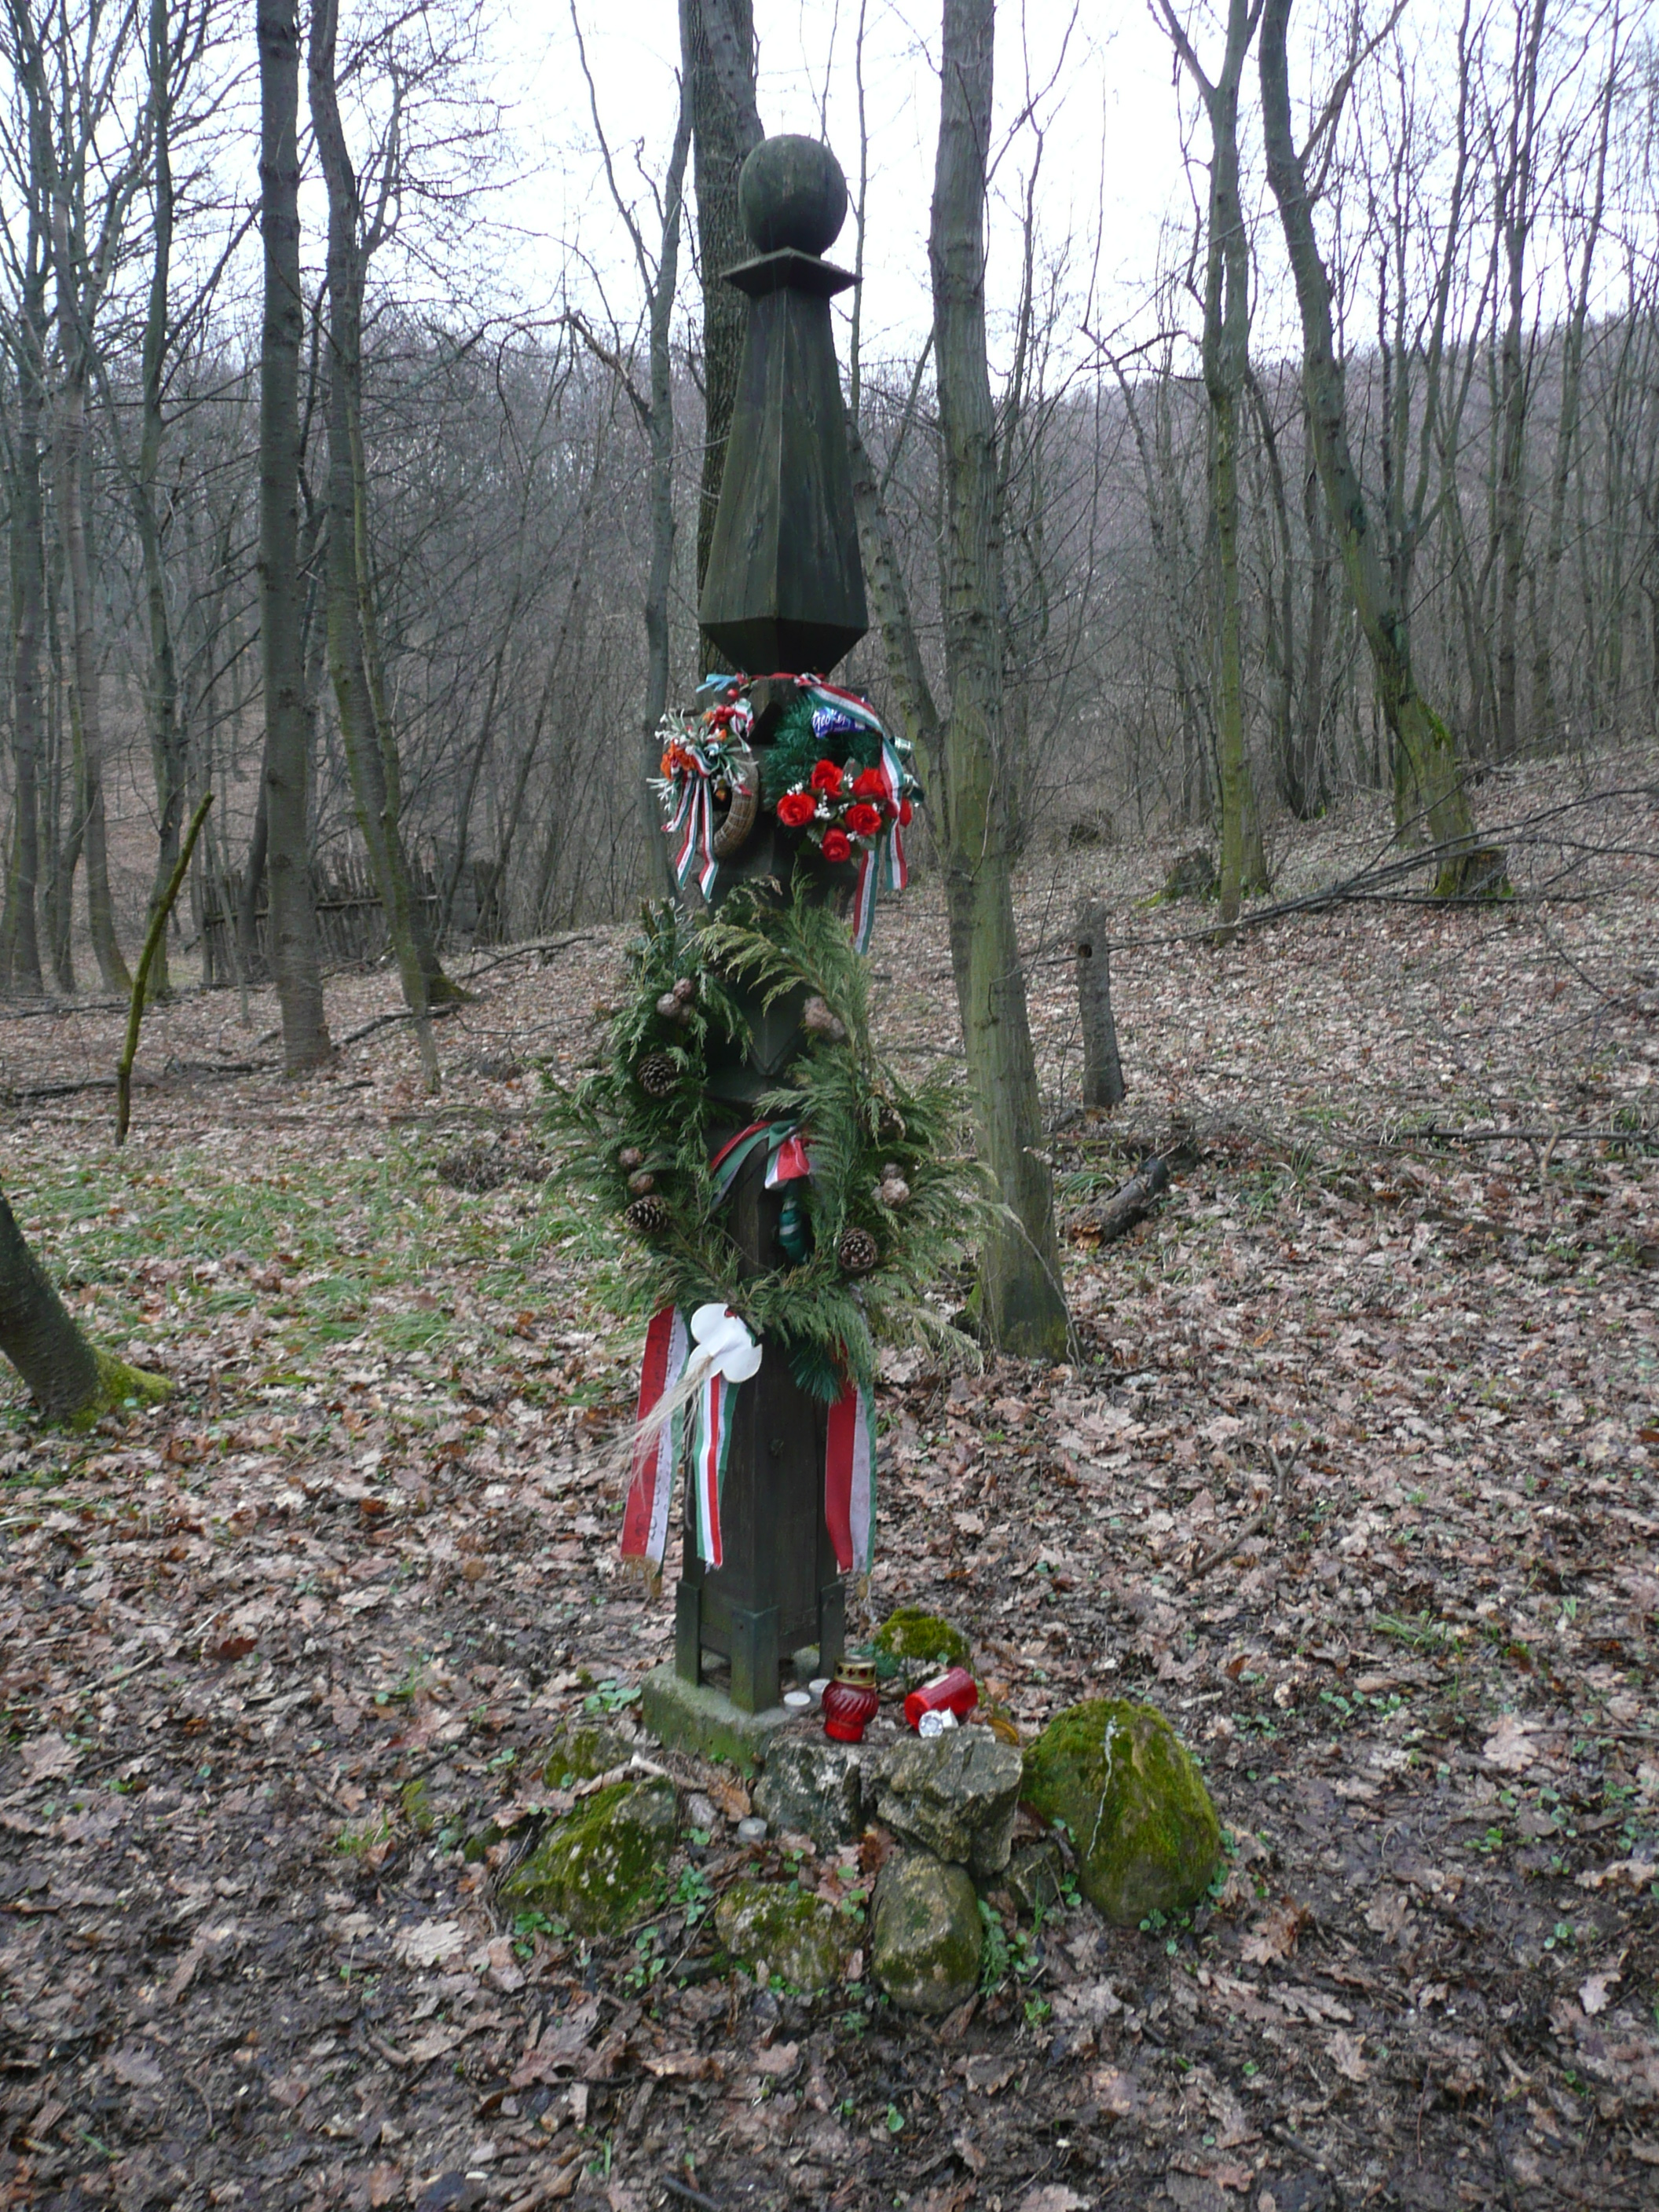

Bencze Éva
Klubvezető

